班级 姓名 学号 分数
八年级上册物理期中测试卷（A卷）
（时间：90分钟，满分：100分）
一、选择题(本题共12小题，每小题2分，共24分，每小题给出的选项中只有一个选项符合题意)
1. 如图所示现象中，属于光的直线传播形成的是（ ）
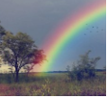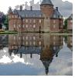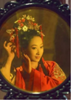
A．井底之蛙 B．空中彩虹 C．水中倒影 D．古代女子照铜镜
2. 学习科学知识的价值之一，是主动将所学知识创造性地服务于社会。如“声音的传播需要介质”就有许多实际应用。下列发明成果应用了这一知识的是（ ）
A．发电机 B．望远镜 C．真空玻璃 D．体温计
3. 夏天，打开冰箱门会看到一股“白气”，形成该“白气”的物态变化是（ ）
A. 液化 B. 汽化 C. 升华 D. 凝华
4. 2020年3月22日是第二十八个“世界水日”，水是生命之源，节约用水是每个公民的责任。关于水的物态变化，下列说法正确的是（ ）
A. 霜的形成是凝固现象 B. 露的形成是液化现象
C. 冰的形成是凝华现象 D. 雾的形成是汽化现象
5. 下列有关声现象中，能改变响度是（ ）
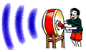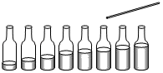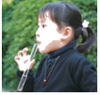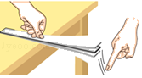
A．改变用力大小敲击鼓面 B．敲击不同水量的瓶子
C．改变管中水量再次对着试管吹气 D．改变钢尺伸出桌面长度再次拨动
6. “新冠肺炎”疫情期间，我们经常使用一种叫“测温枪”的测温仪器，只要把“枪口”对准人的额头或手腕，“枪尾”的显示屏就能用数字直接报告人体的温度，测温枪测温利用的是（ ）
A. 红外线 B. 紫外线 C. 红光 D. 紫光
7. 小明在家进行网课学习时，将门窗关闭，从控制噪声的途径来分析，这样做主要是（ ）
A．在声源处控制噪声 B．在传播过程中控制噪声
C．在人耳处控制噪声 D．不能控制噪声
8. 如图所示为音叉共鸣实验：两个频率相同的音叉，用橡皮锤敲击其中一个音叉，另一个未被敲击的音叉也会发出声音。此现象可以说明（ ）
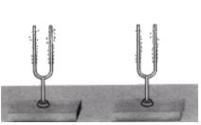
A．声音能够传递能量 B．声音传播不需要介质
C．声音传播不需要时间 D．物体不振动也可产生声音
9. 固态、液态和气态是物质常见的三种状态，某物质通过放热、吸热在甲、乙、丙三种物态之间转化，如图所示，下列说法正确的是（ ）
A．甲为固态，由甲到乙是升华过程 B．乙为液态，由乙到丙是凝固过程
C．丙为液态，由乙到丙是液化过程 D．丙为固态，由丙到甲是熔化过程
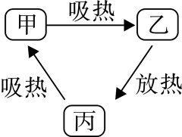
10. 我国建成全球规模最大熔盐塔式光热电站，如图是利用大规模阵列抛物镜面收集太阳能的工作原理图。下列关于太阳光传播的说法错误的是（ ）
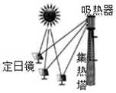
A．在定日镜面上发生反射 B．在定日镜面上发生折射
C．经过定日镜后沿直线传播 D．经过定日镜后传播速度不变

11. 根据如图提供的小资料,下列说法正确的是( )
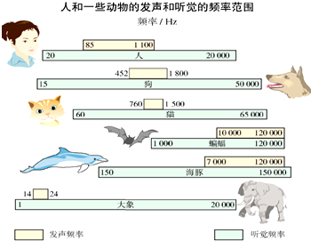
A.蝙蝠发出的声音都是超声波,人类听不见
B.因为大象和狗的“发声频率”没有重叠区,所以狗的叫声大象永远也听不见
C.家人之间悄悄说话,身边的狗狗无动于衷,因为“悄悄话”的频率狗狗是无法感知的
D.静谧的夜晚我们身边的狗狗有时突然耳朵一竖并转动几下,这可能是狗狗听到了人类听不见的声音
12. 在冬季，我们教室窗玻璃内表面会出现汽水，我还在上面作画试验过呢！听说在北方，冬天窗玻璃表面也会结霜，它会在哪一面呢？下列猜想及原因分析合理的是（ ）
A.内表面，因为产生过程需要从房间吸热
B.内表面，因室内水蒸气更容易在玻璃处降温
C.外表面，因为只有低温水蒸气才容易凝华
D.外表面，因玻璃外表面的低温更易使水蒸气放任
第Ⅱ卷(非选择题共76分)
二、填空题(本题共有11小题，每空1分，共26分)
13. 音乐会上，演员正在演奏小提琴，小提琴发声时是因为琴弦在 ，演奏过程中，演员不断调整手指在琴弦上的按压位置是为了改变声音的 。
14. （1）如图所示，该温度计的示数为 ℃；
（2）如图是某患者测量体温时,体温计的示数图,此时患者的体温为 ℃。
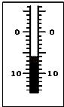
15. 在研究“固体熔化过程的规律”和“沸腾的规律”实验中，共同需要的测量工具是停表和 。晶体熔化和液体沸腾过程中的共同点是 。
16. 滑雪是很多人喜欢的冬季运动，自然界的雪是水蒸气 而成的；当自然界降雪不足时，滑雪场需要“人工造雪”；在0℃以下的天气里，造雪机喷射出水雾，这些雾滴遇到冷空气发生 ，形成“人工雪”。（两空均填物态变化名称）
17. 某品牌空调器使用的新型制冷剂R600a是一种对臭氧层破坏较小、极容易汽化又容易液化的物质,它在室内汽化时吸热,在室外液化时 。压缩机通过使制冷剂不断发生液化和汽化,将室内的内能搬至室外,制冷剂在室外液化的方式是 (选填“降低温度”或“压缩体积”)。
18. 小明身高1.8m，当他站在平面镜前2m处时，他在镜中的像距平面镜为 m，镜中像的高度为 m；当他在湖边树荫下乘凉时，发现树下有很多圆形的光斑，这是由于光的 现象而形成的。
19. 太阳光经过三棱镜后分解为红橙黄绿蓝靛紫七色光，这种现象叫做光的 ；红、 、蓝光叫色光的三原色；按电视机遥控器按键时，遥控器发射出来的是 。
20. 一束从左边射到水平放置的平面镜上O点的光线与镜面的夹角是30°，经反射后光的传播方向改变了 度角.若要使反射光线向左水平射出,则平面镜应绕O点沿 时针方向转动 度角。
21. 下列各图反映的是超声波的应用，甲图是利用超声波能够__ __，检查胎儿在母体内的生长情况；乙图是利用超声波能够__ __，反映物体运动的快慢，丙图是利用超声波具有__ __，清洗眼镜镜片.
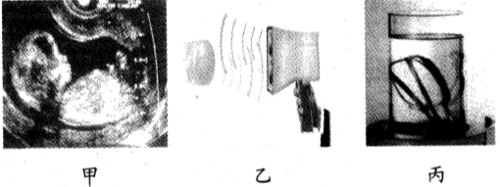
22. 小明在实验室做“观察水的沸腾”实验，每隔30s记录一次温度计的示数，并据此作成图象，如图所示，由图象可知，水在沸腾过程中，继续吸热，温度 （选填“升高”，“降低”或”不变”），停止加热一段时间后，水 （选填会”或“不会）汽化。
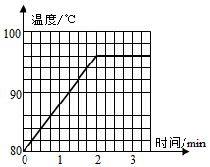
23. 如图通过探究，我们对太阳光有了更多的了解．
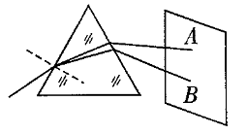
（1）阳光通过三棱镜后，在光屏上呈现彩色光带，这说明__ ______。
（2）如果分辨不清光屏上彩色光带的色彩，可以适当________（选填“增大”或“减小”）光屏与三棱镜间的距离．
（3）光屏上A、B是彩色光带边缘的色光，其中B为________光。
三、、解答题(本题共有8小题，共50分)
24. (8分)按照题目要求作图：
(1) 请在图中画出物体AB在平面镜中所成的像A′B′。
(2) 如图所示，一束光水平射入潜望镜镜口后，通过潜望镜进入小明的眼睛。请画出光的传播路径。
(3) 请在图丙中画出入射光线AO的反射光线。
(4) 如图丁所示，AB、CD是平面镜前一点光源S发出的光线经平面镜M反射后的两条反射光线，请在图中标出光源S和像点S′的位置，并完成光路图。
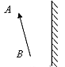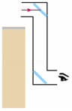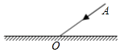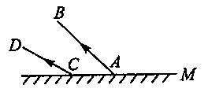
甲 乙 丙 丁

25.(6分) 一支温度计标度不准确，但刻度分布均匀。用此温度计测冰水混合物的温度时，示数为5℃；插入沸水时，示数为95℃。
（1）用此温度计测某液体温度时，示数为23℃，则实际温度为多少？
（2）如果当时室内气温为25℃，此温度计上示数该为多大？
（3）若测某一液体的温度时，温度计的示数恰好与实际温度相同，此时的温度是多少？
26.(5分) 探究管子发出声音的频率与长度、直径的关系；微风吹过,金属管风铃发出悦耳的声音,小明选取了材料与管壁厚度都相同、长度和直径都不同的三根直管,将它们用细线悬挂,敲击后,测出各自发出声音的频率,数据如表:
编号 | 长度 | 直径 | 频率
1 |  | 1.50 | 2131
2 | 31.00 | 2.00 | 1284
3 | 48.50 | 2.50 | 656
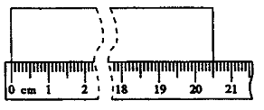
(1)三根管中音调最低的是 号直管.
(2)根据表中数据,能否得出“管子发出声音的频率随长度、直径的增大都会减小”的结论?请说明你的理由.答: (选填“能”或“不能”);理由: .
(3)小明发现悬挂的金属管发出声音时在做有规律的摆动,认为金属管发出的声音是由于摆动所产生的,请设计一简单的实验来检验小明的想法,简要写出实验方案和判断方法.
实验方案: ；
判断方法: .
27.(4分) 某同学在探究物态变化的实验中，在试管中放入少量碘，塞紧盖子放入热水中，观察到试管中固态碘逐渐消失，变为紫色的碘蒸气并充满试管。
（1）此过程固态碘发生的物态变化是___ __（填物态变化的名称）。
（2）在上述实验中，小明同学猜想：固态碘是先变成液体，再变成气体，因为速度太快，液态碘出现的时间太短，因而没有观察到。为验证猜想，他咨询了一些小资料：碘的熔点是113.5℃；碘的沸点是184.4℃；水的沸点是100℃。
请你根据上述小资料分析说明小明的猜想为什么是错误的：____ _。
（3）为了进一步探究此类现象，小明在烧杯中放入适量温水，然后放入一小块干冰（固态二氧化碳），此时观察到水中有大量气泡产生，同时水面上有大量白雾。水中大量的气泡是由_____形成的，水面上大量的白雾是由__ ___形成的。
28.(4分) 用如图所示装置探究光的反射定律，白色硬纸板EF垂直于平面镜放置，能沿ON折转，ON垂直于平面镜。
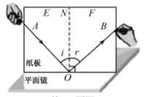
 | 1 | 2 | 3 | 4 | 5 | 6
入射角i | 15° | 30° | 45° | 60° | 70° | 80°
反射角r | 15° | 30° | 45° | 60° | 70° | 80°
(1)让人射光贴着纸板EF沿AO射向平面镜上的O点，观察反射光的方向。多次改变入射光的方向，观察并描绘光的径迹，量出入射角i和反射角r，记录如上表。比较r和i。可以得出：光反射时，反射角______人射角；
(2)纸板EF右侧没有沿ON折转时，能观察到反射光，有折转时，观察不到反射光，说明光反射时，反射光线、人射光线和法线在______；
(3)将一束光贴着纸板EF沿BO射到O点，光沿图中的OA方向射出，说明光反射时，光路是______的；
(4)由于光在纸板上发了______（选填“镜面反射”或“漫反射”），所以从不同方向都可以观察到光在纸板上传播的径迹。
29.(7分) 公共场所中经常看到有人绕有兴趣地低头玩手机游戏，殊不知手机中还有很多其它功能。爱好物理的“620“创新小组的同学们，发现手机有一种“镜子“功能。于是，激起了他们探究平面镜成像特点的兴趣。
【设计实验】
由于用手机中的“镜子”作平面镜进行实验，无法找到像的位置.于是他们选用了玻璃板、规格相同的两个棋子、白纸等，组装成如图21所示的实验装置。
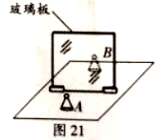
【进行实验与收集证据】
(1)小华同学将棋子A移到玻璃板前某位置不动，小普同学在板一领帮忙移动棋子B，
无能小普在水平桌面上怎样移动棋子B，小华都看不到棋子B与棋子A的像重合。善于观察
的小林同学发现这是因为玻璃板与桌面__________，调整后，小华便能看到棋子B与棋子A的像完全重合。
(2)把棋子A在玻璃板前移动多次，同时调整玻璃板后棋子B的位置，每次都使得棋子B与棋子A的像的位置重合，这不仅可以找到像的位置，还可以比较出像与物的________关系。
(3)实验中还需要________，用来测量像与物到玻璃板的________。
【分析与论证】
平面镜成像的特点是:像与物的大小________；像与物到镜面的距离________。利用数学中的知识，平面镜成像的规律也可以表述为：像与物关于镜面________。
30.(6分) 图甲是探究“水沸腾时温度变化的特点”的实验装置。
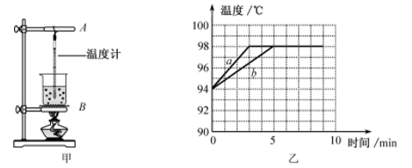
(1)组装实验装置时，应当先调整图甲中______（选填“A”或“B”）的高度；
(2)某小组用相同的装置先后做了两次实验，绘出如图乙所示的a、b两条图线。由图可知：实验中水的沸点为______℃；沸腾过程中水的温度保持______；若两次实验所用水的质量分别为m_{a}、m_{b}，则m_{a}______m_{b}（选填“>”“=”或“<”）；
(3)撤去酒精灯后，水很快停止沸腾，说明水在沸腾过程中需要持续______；
(4)各实验小组发现，水沸腾时的温度均低于100℃。那么，水的沸点可能与______有关。
31. （8分）今年5月，昆明市气温连续10天达到30℃左右，让“冬无严寒，夏无酷暑”的昆明人着实体验了一下什么叫“酷暑难耐”。往室内地面上洒水、打开窗户通风、尽量穿短衣短裤等避暑手段纷纷登场。这些措施为什么可以使人感觉到冻爽?小林同学准备了滴管、水、两块玻璃片、吹风机（有加热和不加热两档），请你加入进来一起探究蒸发快慢与哪些因素有关。
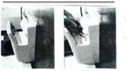
（1）小林用滴管把两滴水分别滴在两块玻璃片上，并将其中一滴水摊开，把它们放在室内，观察蒸发情况，这是探究蒸发快慢与________的关系；
（2）如果要探究蒸发快慢与液体表面空气流动快慢的关系，应该________________。然后用吹风机（不加热档）________，观察蒸发愔况；
（3）为了探究蒸发快慢与温度的关系，小林用滴管把两滴水分别滴在两块玻璃片上，然后用吹风机（加热档）去吹其中一滴水，观察蒸发情况，这样做是________的，原因是：___________________；
（4）该实验将水滴在玻璃片上而不滴在木板上，这是为了________________；
（5）发烧病人使用酒精擦拭身体降温比用水擦拭的效果更好：一滴油和一滴水掉在玻璃桌面上，水很快就不见了，而油还在，由此，你的猜想是________________。
（6）小林同学上公共厕所洗完手后，用如图14所示的烘干机（手一放进去就自动吹暖风的机器）使手上的水快速蒸发。当他把干燥的左手和沾水的右手，同时放进|烘干机内，左手感觉吹的是暖风，而右手感觉吹的却是凉风，这是因为________________________。

